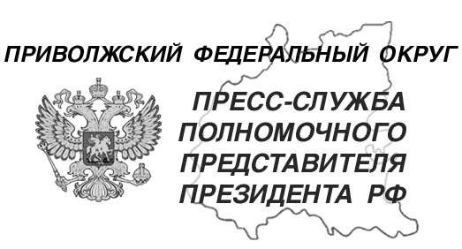
28.03.2024

тел. (831) 431 46 39
pfo.gov.ru
e-mail: press-pfo@yandex.ru

Дмитрий Чернышенко и Игорь Комаров посетят Республику Марий Эл

29 марта 2024 года заместитель Председателя Правительства РФ Дмитрий Чернышенко и полномочный представитель Президента РФ в ПФО Игорь Комаров посетят с рабочей поездкой Республику Марий Эл. В программе запланировано посещение Марийского государственного университета, завода полупроводниковых приборов, а также осмотр основных достопримечательностей города и ознакомление с туристическим потенциалом Республики.
В этот же день пройдёт рабочая встреча и совещание по социально-экономическому развитию региона.

